التعقيب النهائى على الاطار النظرى
شكرا على الجهد المبذول
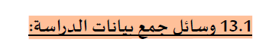
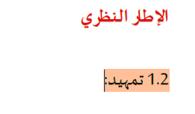

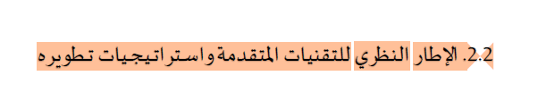
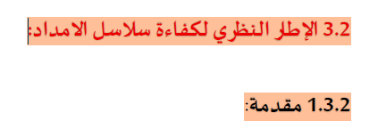
يحتاج ترقيم العناوين في الفصلين الأول والثاني إلى إعادة ضبط، بحيث يبدأ ترقيم عناوين الفصل الأول بالرقم 1؛ فيكون العنوان الرئيسي الأول مرقّمًا بـ 1.1، ثم تتتابع العناوين الفرعية بـ 1.2، 1.3، 1.4، بينما تُرقّم التفريعات التابعة لها بصيغة مثل 1.4.1. وينطبق النظام نفسه على الفصل الثاني، بحيث تكون العناوين الرئيسية 2.1، 2.2، 2.3، والتفريعات مثل 2.3.1، وهكذا.

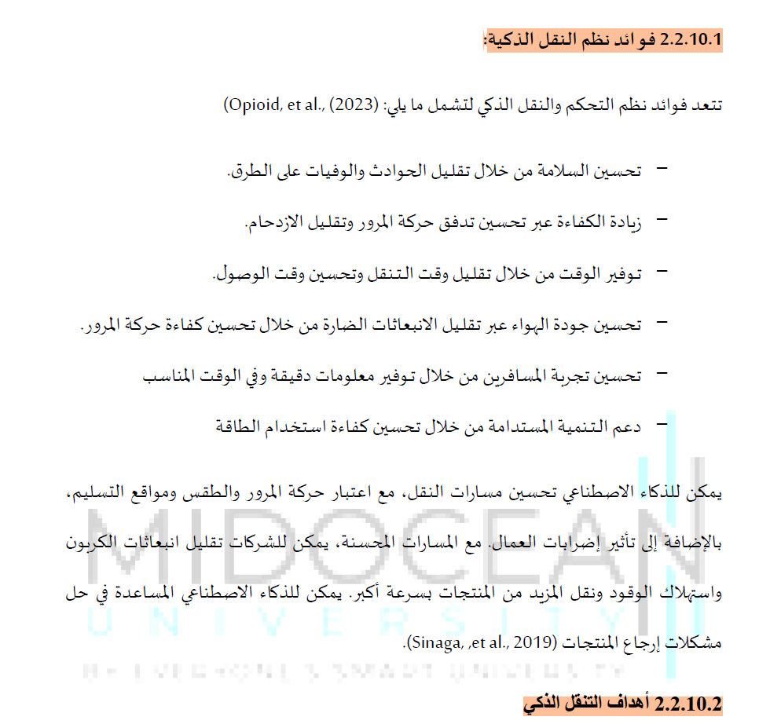
يرجى ترقيم جميع الجداول وفق تسلسل ظهورها في الفصل، مثل: جدول 2.1، جدول 2.2، وهكذا.
كما يُرجى التأكد من أن يكون عنوان الجدول في نفس الصفحة، وفوق الجدول مباشرة، وبمحاذاة أقصى اليمين، مع وضع عنوان مناسب يعكس محتوى الجدول بدقة.
.

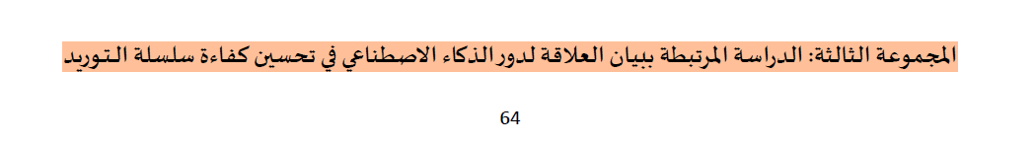
يرجى ترقيم كل جداول حسب تسلسلها مثل جدول 2.1 ، جدول 2.2 و هكذا و مراعاة ان يكون العنوان فى نفس الصفحة و فوق الجدول مباشرة و على اقصى اليمين

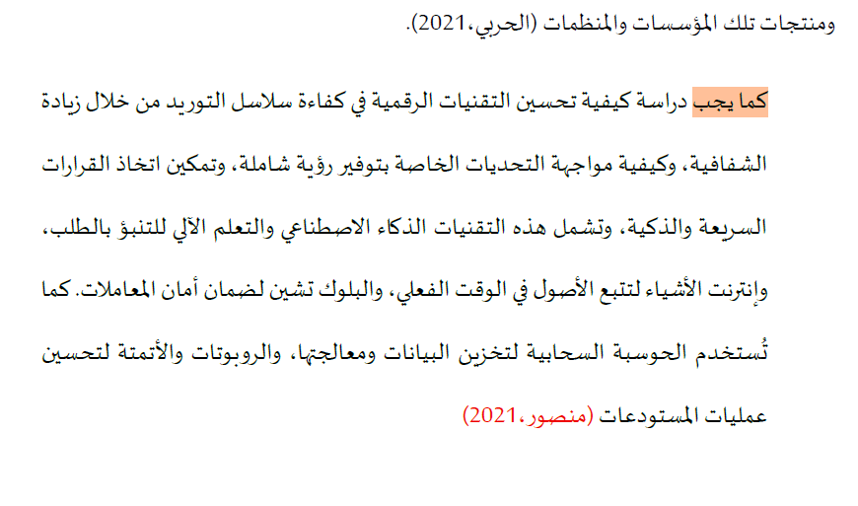
من الأفضل ألا تبدأ الفقرة بعبارة "كما يجب"، لأنها تأتي في مطلع فقرة جديدة وليست امتدادًا لجملة سابقة. كما يُفضّل أن تبدأ الفقرة من نفس خط بداية الفقرة التي تسبقها، وذلك للمحافظة على تناسق العرض داخل الفصل.
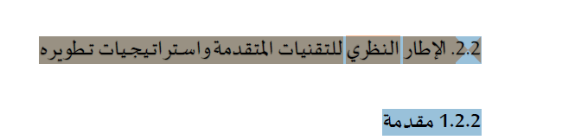
من الأفضل أن يكون العنوان بصيغة: 2.2 المبحث الأول: التقنيات المتطورة واستراتيجيات التطوير، وذلك لضمان توافق الترقيم مع هيكلة الفصل والمحافظة على اتساق تنسيق العناوين. وهكذا تعدل المباحث الاخرى فى الفصل.
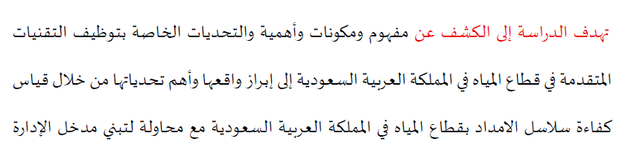
الرجاء فى كتابة هدف الدراسة الالتزام بالهدف الرئيسى طبقا للعنوان
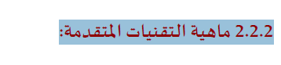
الرجاء تجنب العنوان اللتى تحمل صياغة اسئلة و استبدلها بعنوان اخر مثل "مفهوم التقنيات المتقدمة"

يجب مراعاة ترقيم كل العنواين حسب تسلسلها فى الفصل
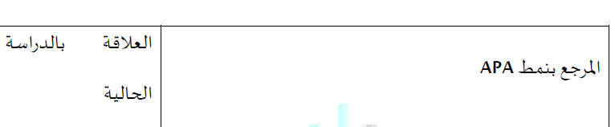
من الأفضل أكاديميًا كتابة عنوان العمود بصيغة "الدراسة" بدلًا من الصياغة الحالية. كما يُفضّل نقل عمود "العلاقة بالدراسة الحالية" إلى نهاية الجدول، وذلك لتحقيق ترتيب أكثر منطقية وتناسقًا في عرض البيانات.
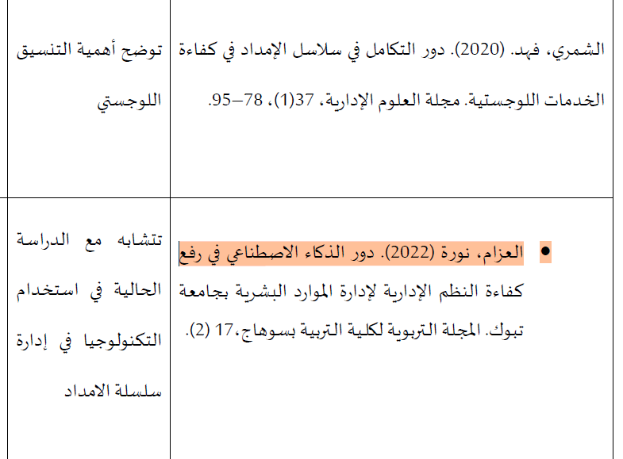
من الأفضل أن يكون التنسيق موحّدًا في جميع خلايا العمود، سواء من حيث نوع الخط أو حجمه أو محاذاته، وذلك لضمان اتساق عرض البيانات داخل الجدول وتحسين جودته الشكلية.
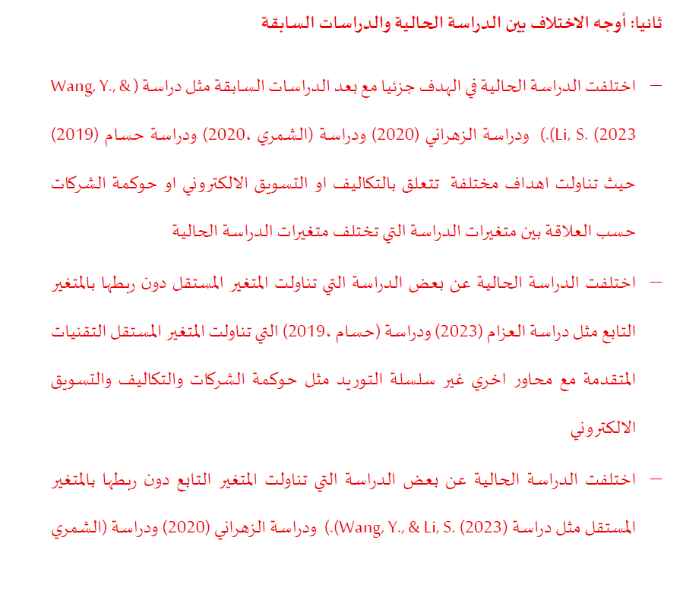
من الأفضل عرض أوجه الاتفاق والاختلاف في شكل فقرات متكاملة بدلًا من سردها على هيئة نقاط، مع ضرورة تضمين جميع الدراسات الواردة في الجدول لضمان شمولية التحليل واتساقه مع محتوى الفصل.
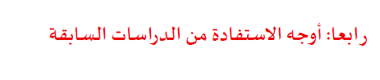
من الأفضل تضمين أوجه الاستفادة من الدراسات السابقة ضمن خلاصة الفصل بدلًا من وضعها تحت عنوان مستقل، وذلك لضمان ترابط العرض وتحقيق انسجام أكبر بين محتوى الفصل ومناقشة نتائجه.

